今年もマリンカップに参加
レポート 石倉俊宏

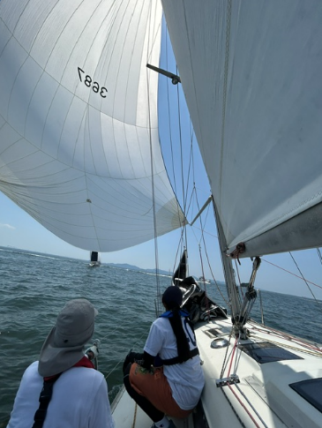
今年のマリンカップ、ランナーⅡは、会社チーム、家族を含む総勢９名で参加し、ヘルムには久々にダブルハンドでも活躍している井口さんが務めました。
スタート直後にスピンアップ作戦を選択し、勢いよくラインへ向かいましたが、スピンを張ったホーネットが上側からスタートラインを狙っているため、安全確保を優先して回避する判断をいたしました。
スタートは本部船側からまずまずの形で出ることができ、小島東側を狙い、南寄りに振れる風を読みながらアビームぎりぎりの角度で帆走を続けました。

大島・小島に近づくにつれ風が弱まりブランケットに入りましたが、ランナーⅡは他艇より上り角度が良く、スピードが落ちながらも粘り強く進むことができました。
ホーネットは島から離れてスピードを保っていましたが、上り角度が不足しており、ここで差を詰める展開となりました。島影を抜けると風は入るもののスピードが伸びず、何とか帆走区域立標まではスピンで走れそうな風位が続きました。途中、クルージングクラスの艇を抜きながら進みましたが、Baddyには徐々に離される展開となりました。後ろからじわじわと近づく暁Ⅲも気になるところ。

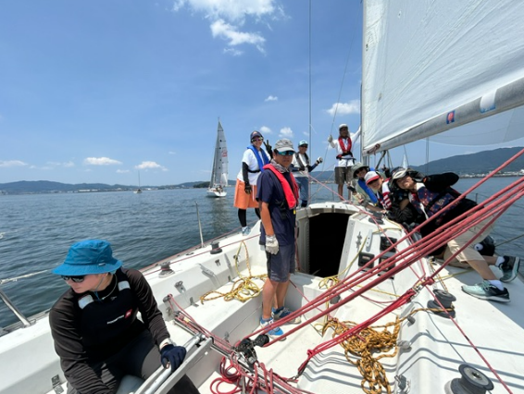
立標ではホーネットとミーティングとなり、ホーネットが先に回航し、続いてランナーⅡ、弥栄の順で回航いたしました。弥栄は回航後も良いスピードで走りここで抜かれてしまいました。
スピンアップも検討しましたが、風位がギリギリで張れず断念。しかし、気温が高く、風が南へ振れると予想し、スピンアップの準備だけは密かに整えてタイミングを待ちました。

大島東側では風が極端に弱まり、先行していたホーネットと弥栄が方向を見失うような動きとなりましたが、Baddyはそのまま前へ伸びていきました。心の叫び！「Baddy待ってくれ～」。ランナーⅡは弱い風の向きを正確につかみ、この間に２艇との差を詰め、弥栄をオーバーテイクすることができました。風の弱まりは風向変化の兆しと判断し、スピンアップの好機を待ち続けました。
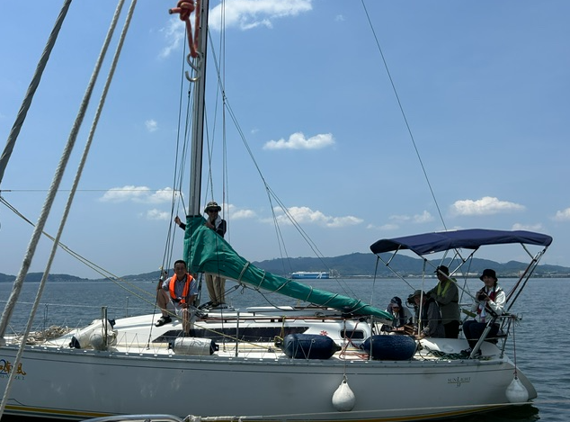
大島とフィニッシュの中間ほどまで進んだところで、ついにスピンを張れる風位となり、即座にアップいたしました。ここから後続艇との差が開き、作戦は見事に成功、結果は総合２位、クラスR1優勝という久しぶりの好成績となりました。
レース後は恒例のBBQで仲間と楽しい時間を過ごし、充実した一日となりました。最後に、運営いただいたコミッティーの皆さまに心より感謝申し上げます。

